## 任务1 常见寄生虫病防治

* **猪肺丝虫病的防治**

猪肺丝虫病由猪肺线虫（后圆线虫）寄生于猪的支气管和细支气管引起的一种线虫病。本病遍布全国各地，呈地方性流行，对幼猪危害很大。常见的种为野猪后圆线虫又称长刺虫圆线虫和复阴后圆线虫，萨氏后圆线虫很少见。

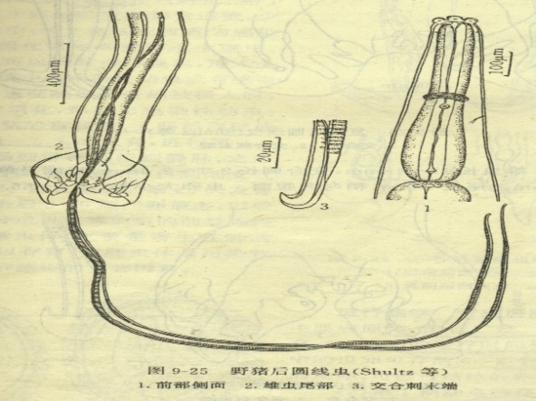一、疾病防控

（一）疾病预防

1.猪舍应尽量建在较干燥的地方，猪舍运动场地要坚实，避免蚯蚓存在而传播本病。

2.对本病流行猪场，要有计划的进行驱虫。对3～6月龄的猪更要多加注意，遇到可疑病例时，应作粪便检查，确诊后驱虫。

3.在流行区，可用1%的烧碱水或30%草木灰水淋湿猪的运动场，即可杀灭虫卵，又能促使

图2-6-9 猪肺丝虫

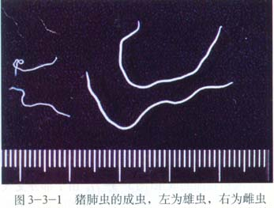蚯蚓爬出，以便消灭它们。

（二）疾病治疗

可用左咪唑、丙硫咪唑、氰乙酰肼和伊维菌素治疗。对肺炎严重的猪，应采用抗生素治疗，防治继发感染。

二、疾病诊断

（一）病原

1.猪肺丝虫形态特点

乳白色或灰白色，口囊很小。雄虫的交合伞退化，肋有某种程度的融合，交合刺１对。雌虫

图2-6-10 猪肺丝虫

左为雄虫，右为雌虫

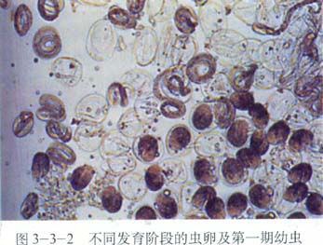的阴门紧靠肛门，有角质盖。野猪后圆线虫雄虫长

11～25mm；雌虫长25～50mm；复阴后圆线虫雄

虫长16～18mm；雌虫长22～35mm；萨氏后圆线虫雄虫长17～18mm雌虫长30～45mm（见图2-6-9，图2-6-10）。

2.生活史

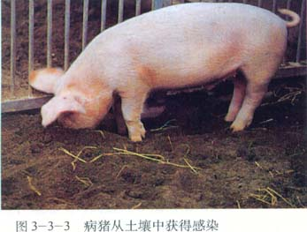猪肺线虫的发育需要蚯蚓为中间宿主。猪吞食感染性幼虫后24天，即可排出虫卵。虫卵随粪排出后被蚯蚓吞食经10～20天变为第一期幼虫，再经过10天蜕皮，变为感染性幼虫（见图2-6-11），被猪吞食，幼虫经肠壁淋巴管、肠系膜淋巴结、腔静脉和心脏而到达肺血管，接着转入肺泡和支气管，在此发育为成虫。

图2-6-11 不同发育阶段的虫卵及第一期幼虫

（二）流行诊断

蚯蚓是猪后圆线虫唯一的中间宿主，猪只要摄食少量蚯蚓就可获得严重感染（见图2-6-12）。本病多发于温暖多雨季节。蚯蚓的生活习性是气侯温暖和潮湿的季节最活跃，冬季不活动，因此猪夏秋吞食蚯蚓的机会就多，尤其是在雨后。

图2-6-12 病猪从土壤中获取感染

主要发生于6～12月龄的户外饲养的猪。

（三）临床和剖检诊断

猪感染后，幼虫移行能破坏肠壁、淋巴结和肺组织。当带入细菌时引起支气管肺炎，虫体阻塞毛细支气管，可使该部发生小叶性肺泡气肿，常见于尖叶和隔叶（见图2-6-13，图2-6-14）。虫体的代谢产物能使猪体中毒，影响生长发育，降低抗病能力。

轻度感染临床症状不明显，一般患猪消瘦，发育不良，阵发性咳嗽，这种咳嗽在早晚时间、运动或遇到冷空气刺激时，咳得尤为剧烈，被毛干燥无光，鼻孔流出脓性粘稠分泌物，呼吸困难，有时发生呕吐或腹泻。有的胸下、四肢和眼睑部呈现浮肿，最后极度衰弱死亡。

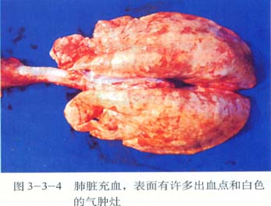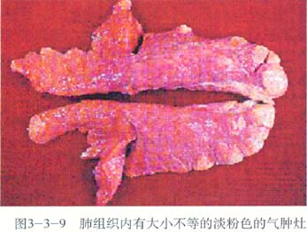

图2-6-13 猪肺丝虫病

病猪肺脏充血，表面有出血点和气肿

图2-6-14 猪肺丝虫病

病猪肺组织内有大小不等的淡粉色的气肿灶

另外，猪肺线虫还可携带流感、猪瘟等病毒。猪感染后几周内可排出大量虫体，称为猪的“自愈机制”。

（四）实验室诊断

1.虫卵检查 用漂浮法，以饱和硫酸镁漂浮为佳。

2.变态反应 用病猪其管内粘液制备抗原，进行皮内变态反应。